INFORME DE ACTIVIDADES

REGIDOR:
EDGAR JOEL SALVADOR BAUTISTA

TRIMESTRE:
OCTUBRE – DICIEMBRE 2023

SESIÓN EXTRAORDINARIA NO. 71
5 DE OCTUBRE DE 2023
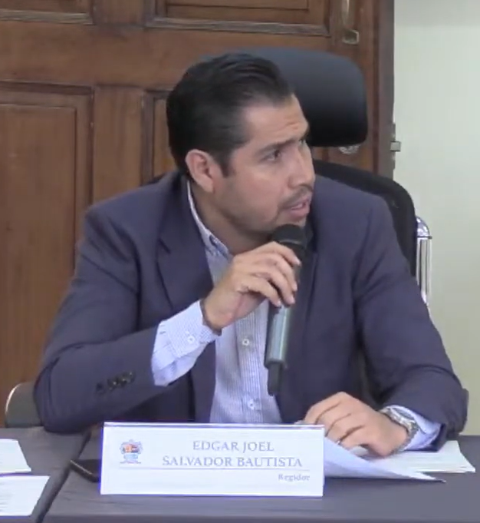

COMISIÓN MUNICIPAL DE REGULARIZACIÓN
10 DE OCTUBRE DE 2023
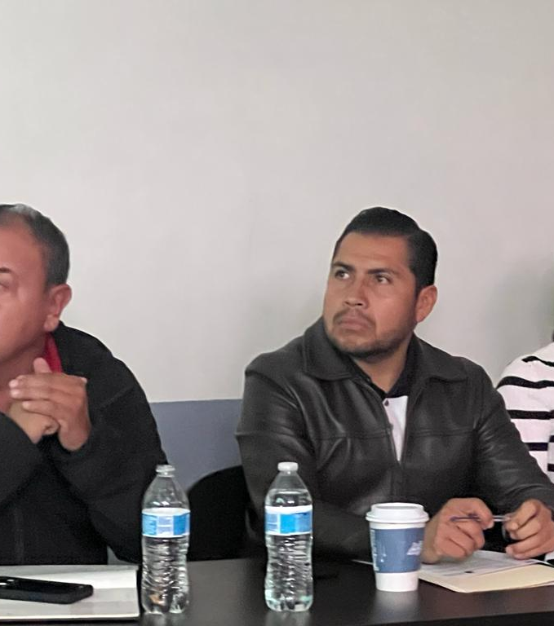

SESIÓN ORDINARIA NO. 42. CABILDO ABIERTO DELEGACIÓN FRESNITO
25 DE OCTUBRE DE 2023

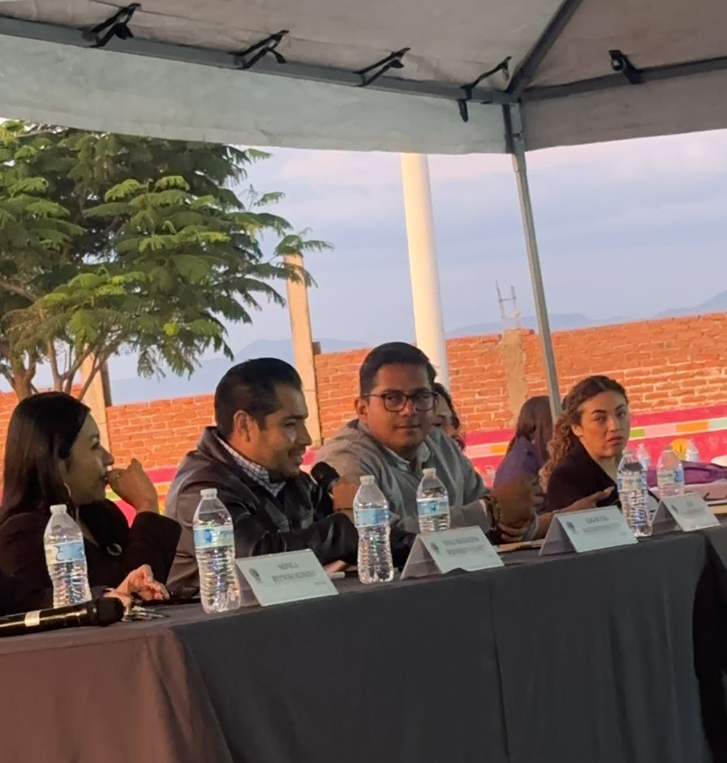

COMISIÓN DE DESARROLLO AGROPECUARIO
31 DE OCTUBRE DE 2023
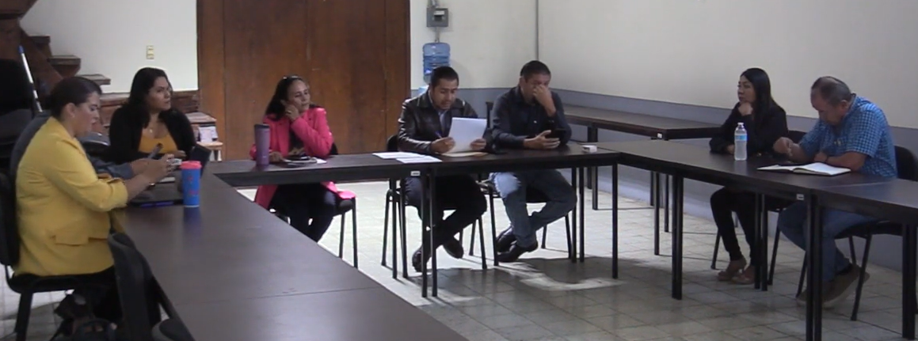

SESIÓN ORDINARIA DE AYUNTAMIENTO NO. 43
6 DE NOVIEMBRE DE 2023
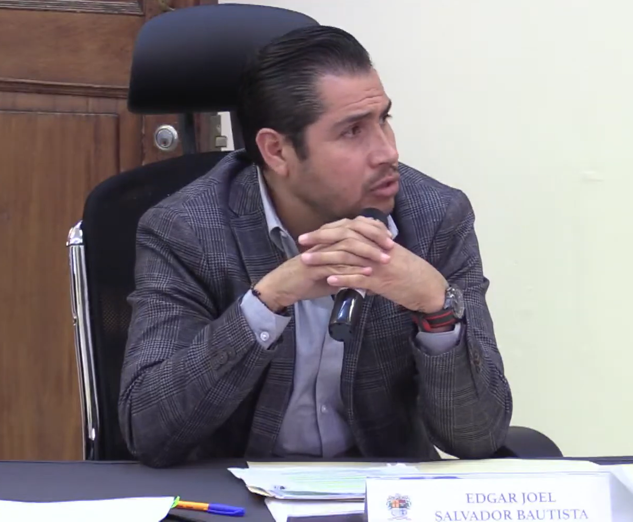

ATENCIÓN A CIUDADANOS
7 DE NOVIEMBRE DE 2023
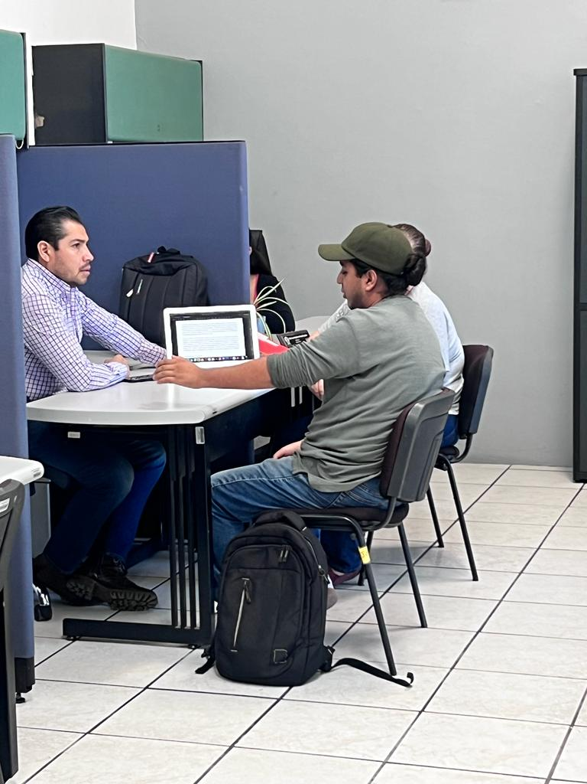

ATENCIÓN A CIUDADANOS
9 DE NOVIEMBRE DE 2023

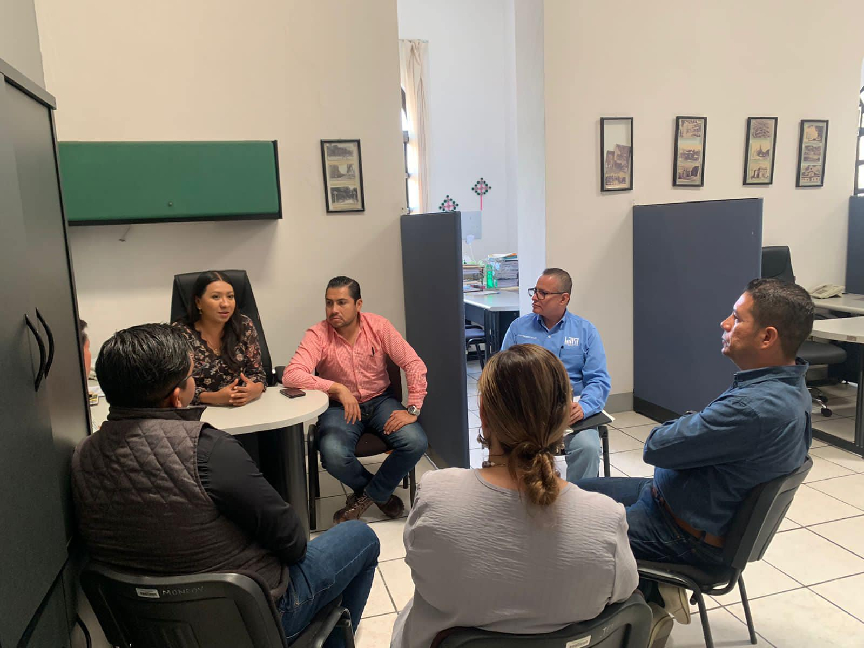

SESION EXTRAORDINARIA DE AYUNTAMIENTO NO. 72.
15 DE NOVIEMBRE DE 2023

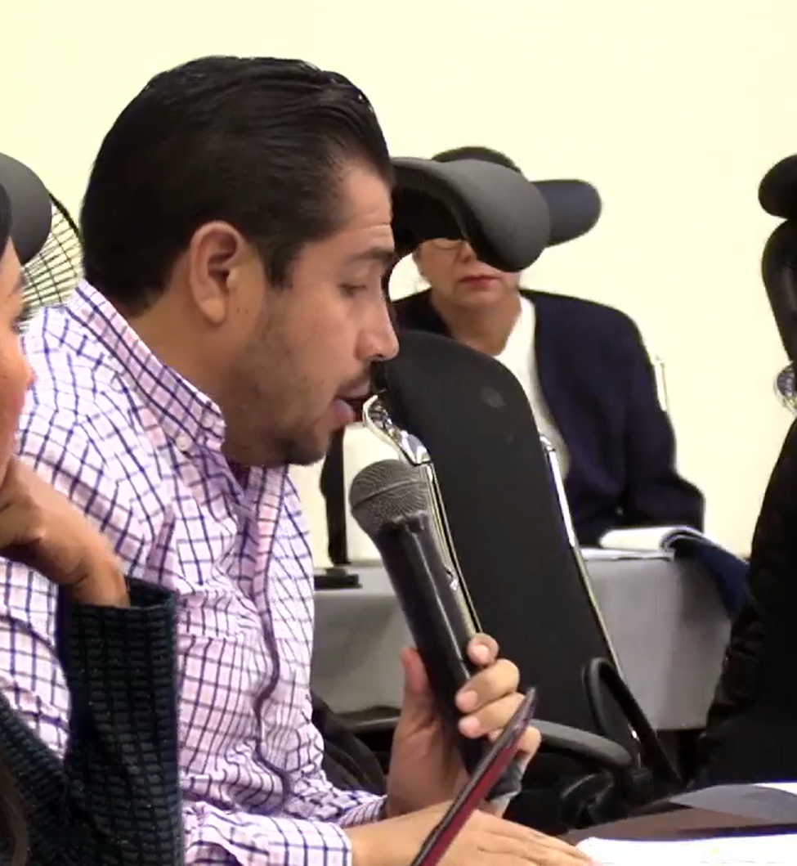

COMISIÓN EDILICIA DE TRANSITO Y PROTECCIÓN CIVIL
17 DE NOVIEMBRE DE 2023

SESIÓN SOLEMNE DE AYUNTAMINETO NO. 31.
30 DE NOVIEMBRE DE 2023
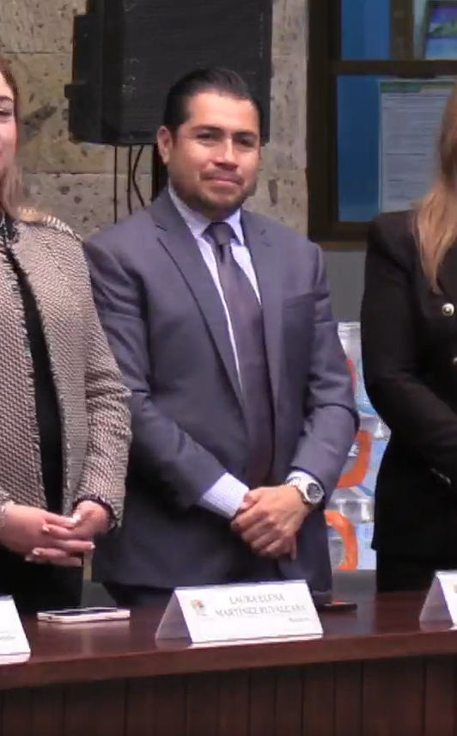

SESIÓN EXTRAORDINARIA DE AYUNTAMINETO NO. 74
1 DE DICIEMBRE DE 2023

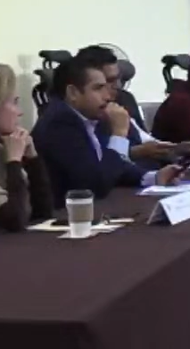

SESIÓN DE LA COMISIÓN DE HACIENDA
5 DE DICIEMBRE DE 2023
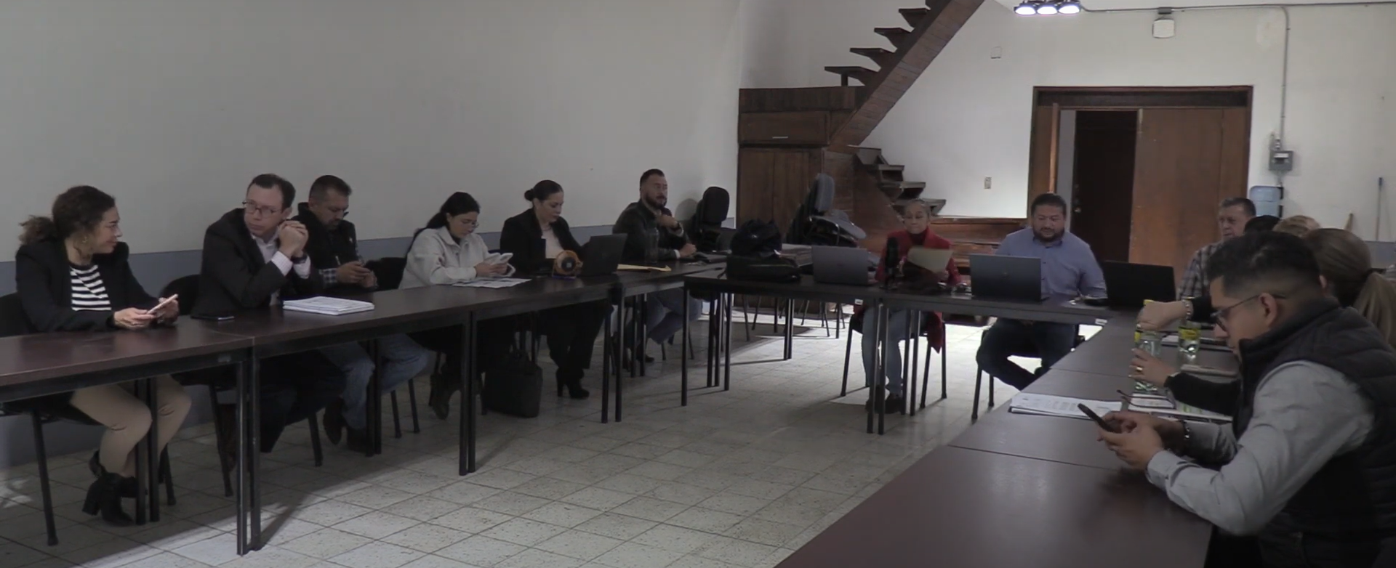

SESIÓN DE LA COMISIÓN DE HACIENDA
7 DE DICIEMBRE DE 2023

SESIÓN EXTRAORDINARIA DE AYUNTAMIENTO NO. 75
7 DE DICIEMBRE DE 2023

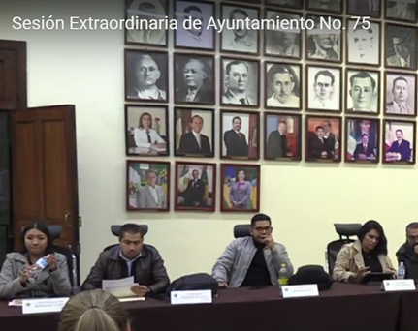

ATENCIÓN A CIUDADANOS
11 DE DICIEMBRE DE 2023
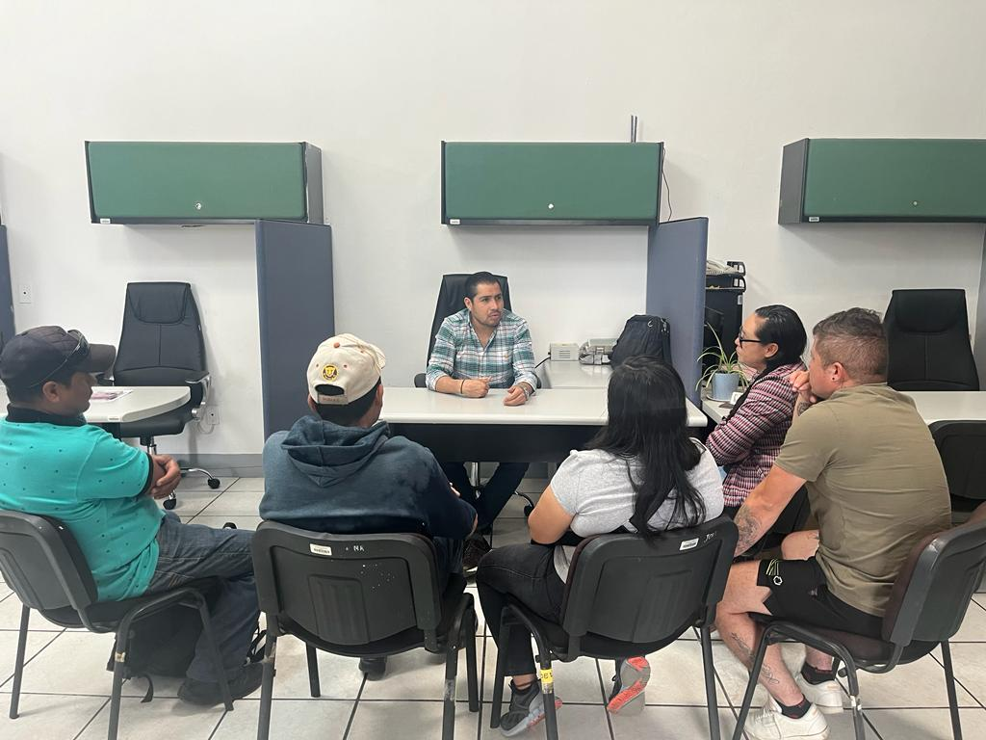

SESIÓN DE LA COMISIÓN DE HACIENDA
11 DE DICIEMBRE DE 2023

SESIÓN DE LA COMISIÓN DE HACIENDA
12 DE DICIEMBRE DE 2023

SESIÓN DE LA COMISIÓN DE RASTRO
18 DE DICIEMBRE DE 2023
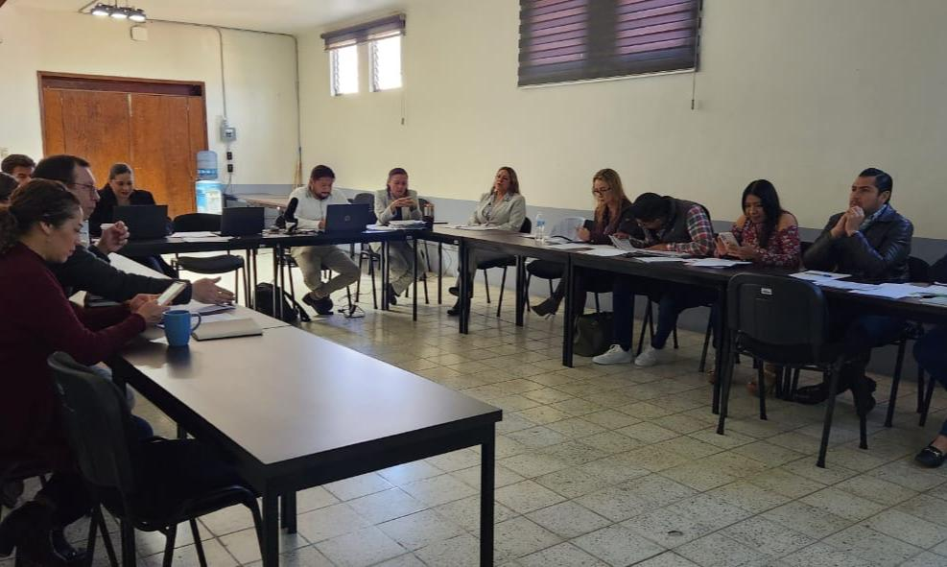

SESIÓN EXTRAORDINARIA DE AYUNTAMIENTO NO.76
18 DE DICIEMBRE DE 2023

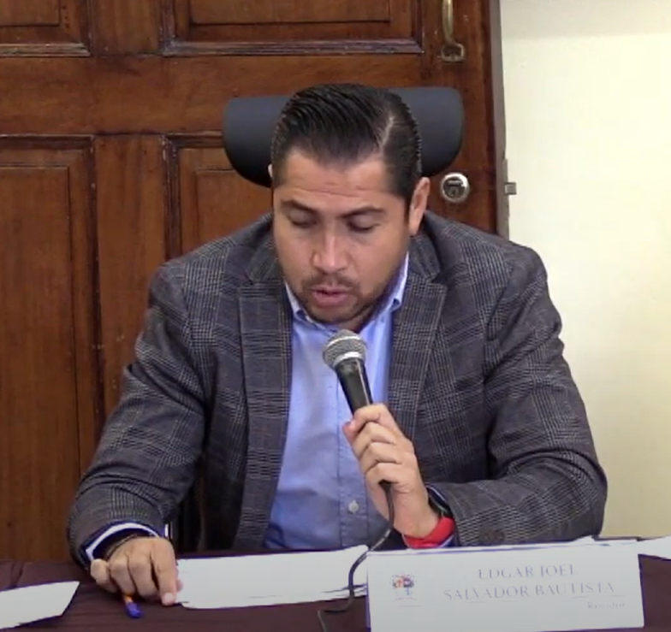

SESIÓN EXTRAORDINARIA DE AYUNTAMIENTO NO. 77
18 DE DICIEMBRE DE 2023

SESIÓN ORDINARIA DE AYUNTAMIENTO NO. 45
23 DE DICIEMBRE DE 2023

